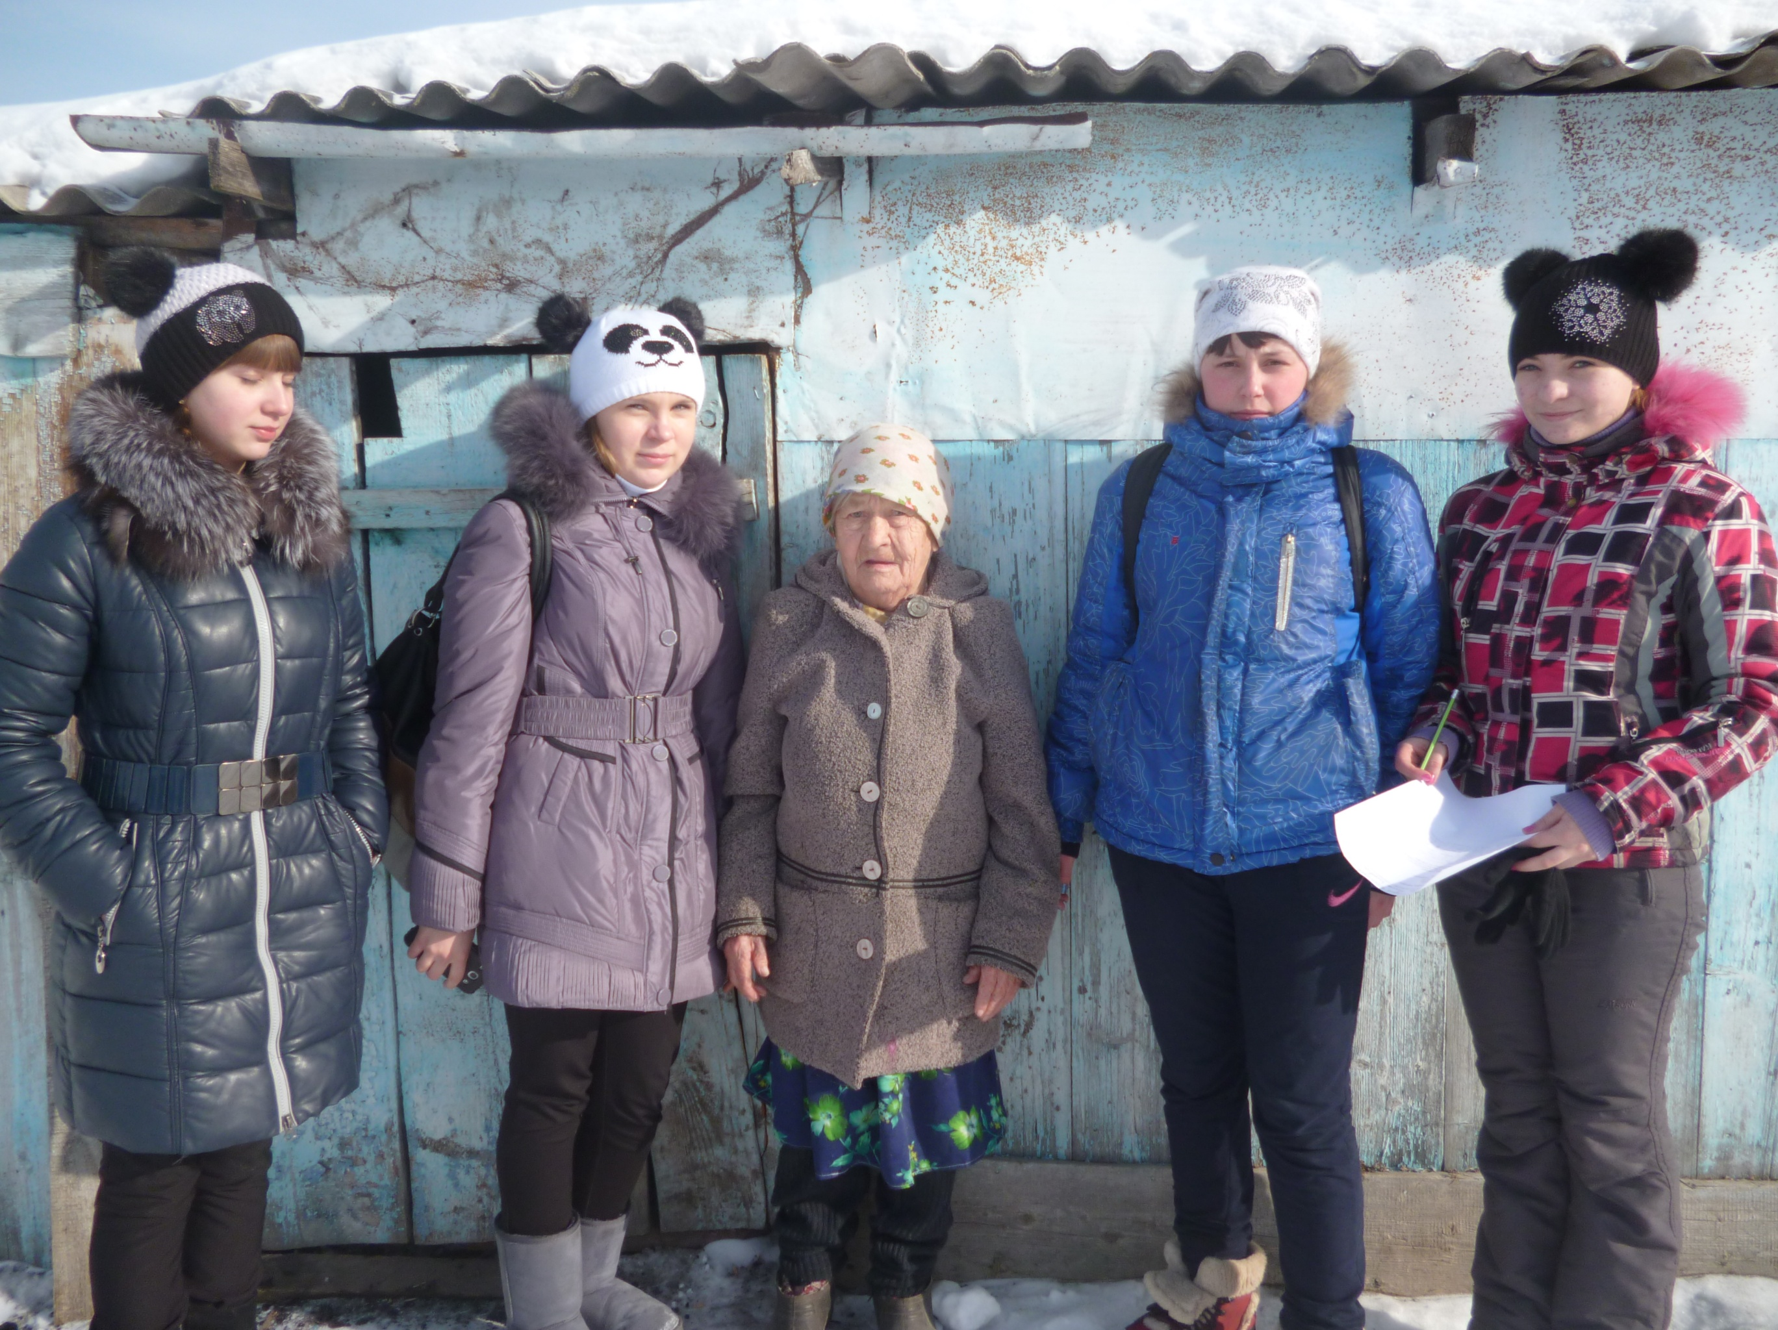**Иванова Мария Васильевна**

Иванова Мария Васильевна родилась 15 октября 1924 года в селе Бавлы, расположенном в пределах Бугульминско - Белебеевской возвышенности, Татарской АССР. В семье было трое детей. Хоть школа в селе и была, но Мария школу не посещала и осталась неграмотной. Мама девушки умерла ещё до войны, затем умер и отец.

Трудные были годы, приходилось много работать, чтобы прокормить себя. Сначала работала в поле: пахала, боронила. Затем трудилась на заводе стройматериалов, изготавливали блоки для строительства домов. Довелось Марии Васильевне поработать и на предприятии по добыче нефти. В 1946году, впервые на территории Татарии зафонтанировала нефть.

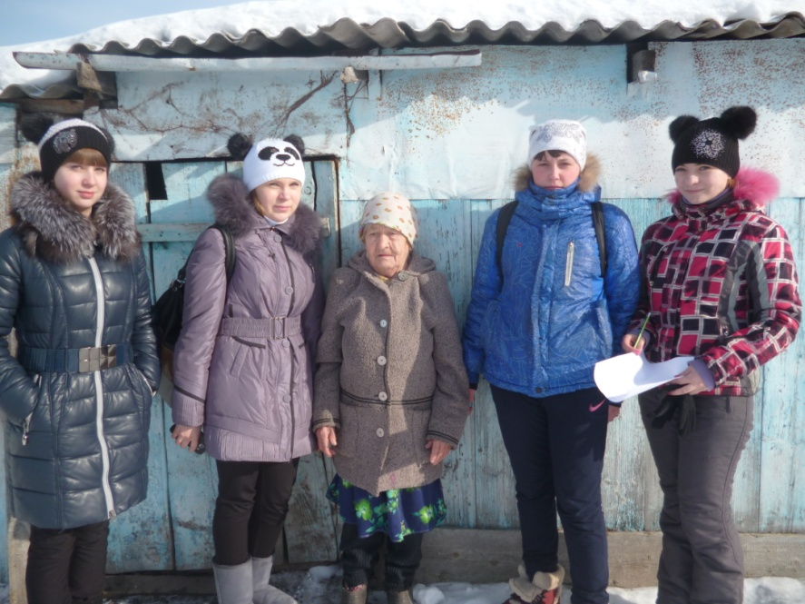 Переехав в Сибирь Мария Васильевна устроилась работать телятницей в Приморский совхоз. В 1963году семья переехала в деревню Красная, а с 1995года проживает в селе Огур.

Мария Васильевна воспитала единственного сына. В своём почтенном возрасте Мария Васильевна ещё достаточно бодра, несмотря на болезни и все тяготы жизни, помогает сыну воспитывать внуков и правнуков.

Наша героиня желает своему любимому Балахтинскому району возрождать сёла, жителям рожать детей, получать рабочие места и хорошую зарплату. Здоровья всем и долголетия!

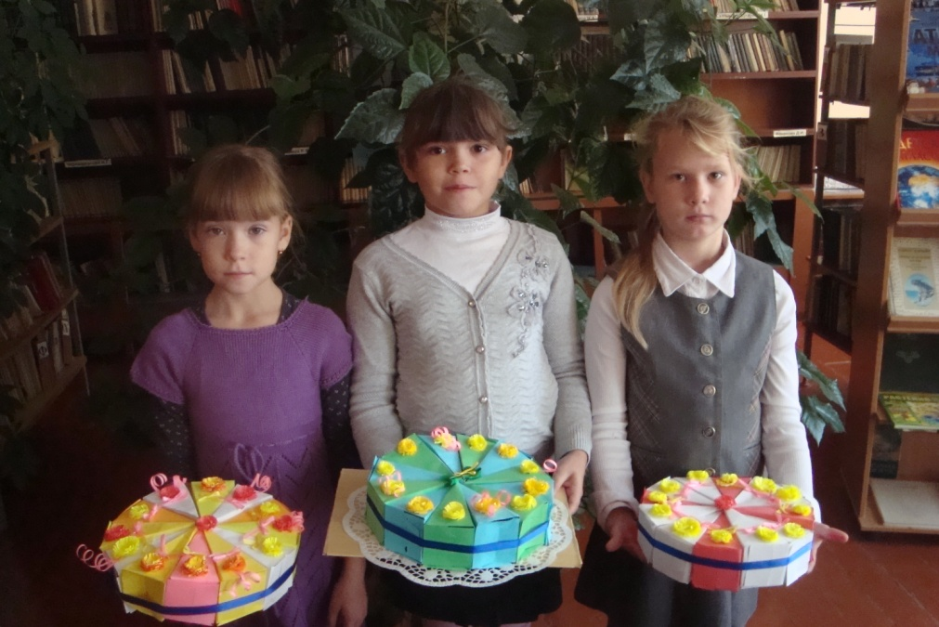15 октября, приготовив подарки нашей уважаемой юбилярше, мы отправились в гости, что бы лично поздравить Марию Васильевну. Нас встретила приятная женщина почтенного возраста. Было видно её волнение, да и мы волновались не меньше! Мы поздравили Марию Васильевну и вручили ей газету и торт с сюрпризом, сделанные руками ребят нашей начальной школы. А старшие ребята вручили картину и сладкий подарок – шикарный торт «Вишенка». С лица именинницы не сходила улыбка. Наша уважаемая юбилярша поприветствовала нас, поблагодарила за внимание к ней и подарки, которые мы ей подарили. Расставаясь, мы договорились встретиться и отпраздновать столетие уважаемой Марии Васильевны!

***Акентьева Анастасия, Деримарко Екатерина***